5 Geometrie. Vierecke

Senkrechte, Parallele und Abstand
1 Welche Geraden sind senkrecht zueinander, welche sind parallel?
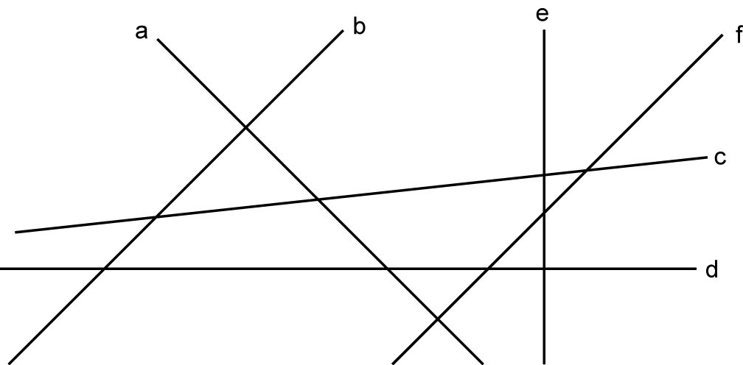 | senkrechte Geraden:  parallele Geraden:

2 Zeichne zur Geraden g eine Parallele h im Abstand von 3 cm.  Zeichne nun eine zu h senkrechte Gerade k.  Welche Lage haben k und g zueinander? | 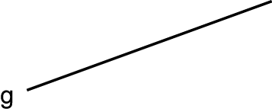

3 Welchen Abstand hat der Punkt P von den Geraden a, b und k? | 4 Welchen Abstand haben die beiden Geraden g und h voneinander?

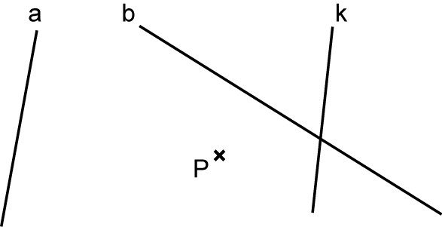 | 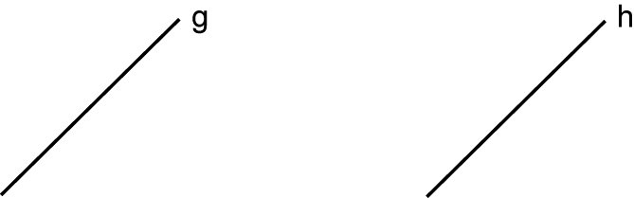

5 Zeichne eine zur Geraden g parallele Gerade h durch den Punkt P. Zeichne nun eine zu h senkrechte Gerade x durch P.  Welche Lage haben g und x zueinander? | 6 Zeichne zur Geraden a eine senkrechte Gerade c durch A. Zeichne nun eine zu c parallele Gerade z durch F.  Welche Lage haben z und a zueinander?

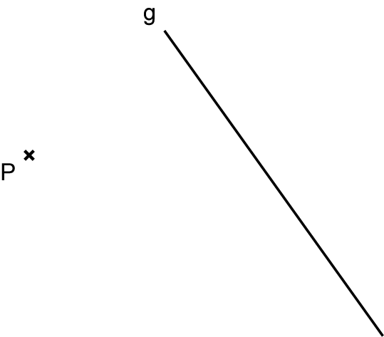 | 